**Documento de requisitos de software**

***[Sistema de Redes de Bibliotecas Públicas de Medellín]***

***Fecha: [02/10/2023]***

Contenido

Información del Proyecto 3

Aprobación del Docente 3

Comentarios del Docente 3

1. Propósito 4

2. Alcance del Software 4

Objetivo General 5

Beneficios que Brinda a Nivel General. 5

Objetivos Específicos 5

3. Referencias 6

4. Funcionalidades del software 6

5. Clasificación y características de usuarios finales 7

6. Entorno operativo 7

7. Requisitos funcionales 7

7.1 Registro de usuarios 7

7.2 Préstamo de libro 8

7.3 Consulta de Libros 8

7.4 Reserva de libros 9

7.5 Renovar préstamo de libros 9

8. Glosario 9

# Información del Proyecto

|  |  |
| --- | --- |
| Nombre integrante 1 | Oscar Alexis Pineda |
| Nombre integrante 2 | Juan Andres Gutiérrez |
| Nombre integrante 3 |  |
| Nombre proyecto | Sistema de Redes de Bibliotecas Públicas de Medellín |

# Aprobación del Docente

|  |  |  |  |  |
| --- | --- | --- | --- | --- |
| **Nombre y Apellido** | **Cargo** | **Departamento u Organización** | **Fecha** | **Firma** |
| **Carlos Díaz Serna** |  |  |  |  |

# Comentarios del Docente

Fecha máxima de entrega: 02 Oct de 2023 hasta las 11:59 PM.

Todo archivo que se suba posterior a esta fecha, automáticamente tendrá nota de 0.0

# Propósito

El propósito del sistema es manejar de forma sistematizada todo lo relacionado con préstamos de material bibliográfico, generar un registro de los préstamos de material bibliográfico efectuados por un cliente, facilitar la consulta del material bibliográfico deseado, reservar y renovar, permitiendo a los clientes más agilidad y efectividad en los procesos de la biblioteca, además, accederán al sistema desde cualquier dispositivo con acceso a internet. El sistema de información también generará informes detallados para los administradores y bibliotecarios dentro de la biblioteca para ayudar a tomar decisiones de la biblioteca.

Se realizará un sistema de gestión bibliotecaria para la red de bibliotecas públicas de Medellín. En el sistema se administrarán las funciones para el préstamo, reserva, consulta y renovación de material bibliográfico físico como libros, revistas, documentales y artículos investigativos.

# Alcance del Software

Se desea crear un sitio web que permita realizar préstamos bibliotecarios. El sitio interactúa con clientes (personas, estudiantes, profesores, profesionales, etc.) y con bibliotecarios y administradores). Los clientes vía WEB pueden consultar material bibliográfico, reservar material bibliográfico físico y hacer préstamo de material bibliográfico digital. El bibliotecario y administrador pueden realizar préstamos, consultar material bibliográfico, consultar préstamos, generar reportes de préstamos efectuados por un cliente, facilitar la consulta de cantidad de materiales prestados y en mora, consulta de clientes morosos y con multas.

El sistema se realiza enfocado a la función de préstamos de material bibliográfico, donde solo se les permitirá el acceso a clientes registrados, bibliotecarios y administradores según el caso, para que ejecute lo relacionado con préstamo del material bibliográfico. Al administrador o encargado de la biblioteca accederá a los informes como: informes de morosos, clientes con multas, vetados, material bibliográfico prestado, estado de los materiales bibliográficos, entre otros, que le servirán para administrar referentes al manejo de la biblioteca.

Los clientes podrán acceder al sistema con un registro previo para realizar la consulta de material bibliográfico y del estado de los préstamos que tiene hechos, además de eso podrá realizar el préstamo de material bibliográfico digital vía WEB y podrá realizar reservas físicas del material bibliográfico si así lo desea.

Se implementará también un sistema de notificaciones tanto de disponibilidad del material bibliográfico que el cliente desea reservar, como del tiempo faltante para devolver el material bibliográfico.

## Objetivo General

Desarrollar un aplicativo web en el cual se logre realizar una buena gestión y correcto seguimiento del préstamo de material bibliográfico, donde haya un acceso y excelente uso de los recursos de información existentes en la biblioteca. Mediante el aplicativo se permitirá la consulta, préstamo y renovación de material bibliográfico existentes en el inventario de la biblioteca.

## Beneficios que Brinda a Nivel General.

* Reducir el tiempo que el cliente emplea en el proceso de consulta, préstamo y reserva de material bibliográfico.
* Reducir los tiempos del bibliotecario en las consultas de material bibliográfico solicitadas por los clientes.
* Evitar la pérdida de $1.000.000 semestrales en libros por causas de morosos, gracias a un Sistema de control e información de los morosos.
* Disminuir los costos en compra de material que no se requiere, mediante la realización de estadísticas de los materiales bibliográficos más consultados o solicitados por los clientes y de esta forma realizar un informe que pueda ser ingresado al inventario de la biblioteca.
* Evitar el costo de papelería de aproximadamente $400.000 pesos mensuales generados por la compra de formatos impresos para la solicitud de préstamos, reservaciones y facturas de pago.

## Objetivos Específicos

* Mejorar la calidad de la información interna en cuanto a los materiales bibliográficos que están prestados, los que están reservados y la fecha en la cual deberían retornar el material a la biblioteca.
* Facilitar el acceso a la información y la visibilidad de la red de bibliotecas por medio de una pagina web donde los usuarios puedan interactuar con la interfaz del sistema y realizar acciones sin necesidad de dirigirse de manera presencial a la biblioteca.
* Al administrador y empleados de la biblioteca se les permitirá acceder a información valiosa como informes de morosos, clientes con multas, material bibliográfico prestado, estado de los materiales bibliográficos, entre otros, que le servirán para administrar referentes al manejo de la biblioteca.

# Referencias

Suraj Pandey. (junio 30 de 2023). *Design a Library Management System - Low Level Design.* Coding Ninjas.

<https://www.codingninjas.com/studio/library/design-a-library-management-system-low-level-design>

Diagrama de Clases [grafica], autoria propia.

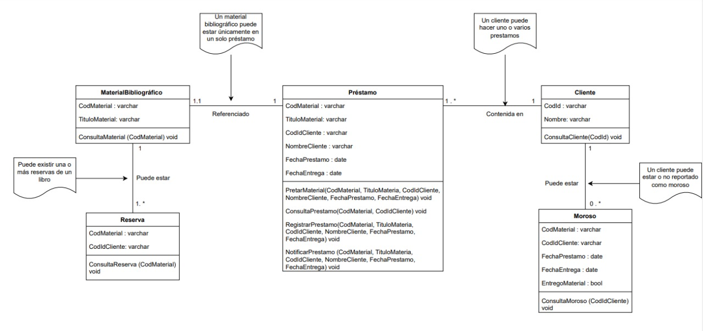

# Funcionalidades del software

* Registro de usuarios
* Préstamo de libros
* Consulta de libros
* Reserva de libros
* Renovar préstamo de libros

# Clasificación y características de usuarios finales

Administrador: El administrador tendrá acceso a toda la información del sistema de biblioteca, esto incluyendo el inventario de libros, los usuarios, los empleados, y aquí podrá realizar la consulta, actualización, inserción y eliminación de los datos del sistema.

Cliente: Los clientes podrán realizar consultas, préstamos, renovaciones y reservas de libros por medio de la pagina web luego de haberse registrado, sin embargo, el cliente podrá adquirir un nuevo estado, que es el de cliente moroso si este tiene prestamos de libros vencidos, esto le impedirá realizar ciertas acciones del sistema.

Bibliotecario: Los bibliotecarios podrán realizar consultas de libros, préstamos, reservas y renovaciones a los clientes que se dirijan al sitio físico y requieran realizar estas acciones por medio de la página web.

# Entorno operativo

En esta sección se describe el sistema operativo en el que se desenvolverá el software, versión del .Net a utilizar.

|  |  |
| --- | --- |
| SO | Windows |
| Versión .Net | 6.0 |

# Requisitos funcionales

## Registro de usuarios

Descripción: Una persona podrá registrarse en el sistema de biblioteca mediante la página web, donde deberá llenar todos sus datos personales como nombre y apellidos, id, teléfono, correo electrónico, entre otros.

Acciones que inician o disparan la funcionalidad y comportamiento esperado: Ingresar al formulario de registro de usuarios de la página web del sistema de red de bibliotecas públicas de Medellín. Se espera que el software almacene el usuario en la base de datos.

Requerimientos funcionales:

REQ-1.1: Ingreso de datos personales

REQ-1.2: Validar formato de los datos de registro del usuario

REQ-1.3: Verificación y validación del correo electrónico

REQ-1.4: Registro en la base de datos del sistema

## Préstamo de libro

Descripción: El usuario tendrá la posibilidad de realizar el préstamo de uno o varios libros por medio de la página web de la biblioteca.

Acciones que inician o disparan la funcionalidad y comportamiento esperado: Ingreso a la página web, selección de libro y plazo de préstamo. Se espera que el sistema modifique el estado del libro una vez se haya prestado.

Requerimientos funcionales:

REQ-1.1: Verificar que el cliente no tiene prestamos vencidos.

REQ-1.2: Verificar disponibilidad del libro a prestar

REQ-1.3: Registro de fecha de inicio y fecha de finalización del préstamo

## Consulta de Libros

Descripción: El usuario tendrá la posibilidad de consultar material bibliográfico para ver la disponibilidad y el catálogo de libros disponibles en la sección consulta de libros.

Acciones que inician o disparan la funcionalidad y comportamiento esperado: El usuario ingresa parámetros de búsqueda como tipo de libro, autores, nombre, etc. Se espera que el sistema muestre los libros relacionados con la búsqueda.

Requerimientos funcionales:

REQ-1.1: Ingreso de parámetros de búsqueda.

REQ-1.2: Verificar existencia del libro en la biblioteca

## Reserva de libros

Descripción: El usuario podrá realizar la reserva de un libro por medio de la página web, para esto el sistema verificará que exista la disponibilidad del libro y así el usuario podrá realizar la reserva de este.

Acciones que inician o disparan la funcionalidad y comportamiento esperado: El usuario selecciona el libro a reservar y la fecha de préstamo. Se espera que el sistema cambie el estado del libro a “reservado”.

Requerimientos funcionales:

REQ-1.1: Selección del libro a reservar.

REQ-1.2: Verificar existencia del libro en la biblioteca

REQ-1.3: Verificar disponibilidad de fechas para reservar el libro

REQ-1.4: Seleccionar fecha de préstamo del libro

## Renovar préstamo de libros

Descripción: El usuario que ya haya realizado el préstamo de un libro podrá extender la duración de préstamo de este por medio de la página web del sistema de biblioteca

Acciones que inician o disparan la funcionalidad y comportamiento esperado: El usuario debe haber realizado recientemente el préstamo del libro a renovar para posteriormente realizar la renovación si así lo desea. Se espera que el sistema amplie el periodo de préstamo del libro.

Requerimientos funcionales:

REQ-1.1: Verificar préstamo existente.

REQ-1.2: Verificar fecha de finalización del préstamo existente.

REQ-1.3: Selección de tiempo de renovación de préstamo del libro.

# Glosario